14 декабря Классная работа «Деление с остатком» | 14 декабря Классная работа «Деление с остатком»
1. Повторение | 1. Повторение
  Вместе | Индивидуально
  1. А.Г. Мерзляк «Математика 5 класс» стр. 132 № 4; 5  2. А.Г. Мерзляк «Математика 5 класс» стр. 134 № 531 | А.Г. Мерзляк «Математика 5 класс» стр. 133 № 6
  Вместе | Индивидуально
  1. А.Г. Мерзляк «Математика 5 класс» стр. 132 № 4; 5  2. А.Г. Мерзляк «Математика 5 класс» стр. 134 № 531 | А.Г. Мерзляк «Математика 5 класс» стр. 133 № 6
2. Проверка домашнего задания  Самостоятельная работа  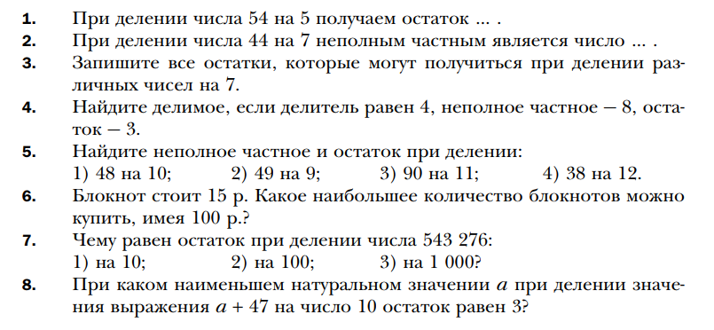 | 2. Проверка домашнего задания  Самостоятельная работа
3. Закрепление изучаемого материала | 3. Закрепление изучаемого материала
Решите задачу  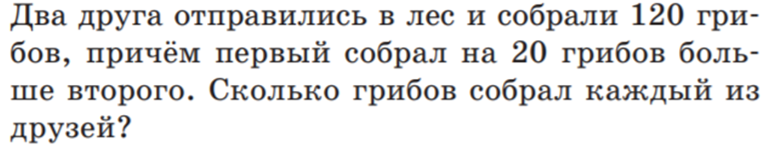 | Решите задачу
  Вместе | Индивидуально
  А.Г. Мерзляк «Математика 5 класс» стр. 132 № 537 | А.Г. Мерзляк «Рабочая тетрадь  № 1 Математика 5 класс»  стр. 84 № 232
  Мерзляк «Математика 5 класс» стр. 132 № 538 | А.Г. Мерзляк «Рабочая тетрадь  № 1 Математика 5 класс»  стр. 84 № 233
  Вместе | Индивидуально
  А.Г. Мерзляк «Математика 5 класс» стр. 132 № 537 | А.Г. Мерзляк «Рабочая тетрадь  № 1 Математика 5 класс»  стр. 84 № 232
  Мерзляк «Математика 5 класс» стр. 132 № 538 | А.Г. Мерзляк «Рабочая тетрадь  № 1 Математика 5 класс»  стр. 84 № 233
4. Итог урока  Продолжите высказывания об уроке:  1. Мне понравился сегодняшний урок, но…  2. Для меня материал урока:  а) трудный, вот если бы я…  б) легкий, и я… | 4. Итог урока  Продолжите высказывания об уроке:  1. Мне понравился сегодняшний урок, но…  2. Для меня материал урока:  а) трудный, вот если бы я…  б) легкий, и я…
5. Домашнее задание | 5. Домашнее задание
А.Г. Мерзляк «Математика 5 класс»  § 19 Уметь отвечать на вопросы  Решить задачи: 532; 539; 545 3); 4) и задачу | А.Г. Мерзляк «Математика 5 класс»  § 19 Уметь отвечать на вопросы  Решить задачи: 532; 539; 545 3); 4) и задачу
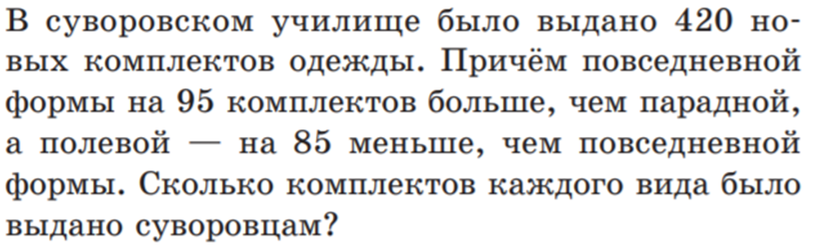
Дополнительное задание (Для тех, кто хочет знать больше)   | Дополнительное задание (Для тех, кто хочет знать больше)
А.Г. Мерзляк «Математика 5 класс» № 540; № 543; № 544 | А.Г. Мерзляк «Математика 5 класс» № 540; № 543; № 544

